OŠ Marije Vere, Duplica



**VESOLJSKA OBLEKA**

SEMINARSKA NALOGA

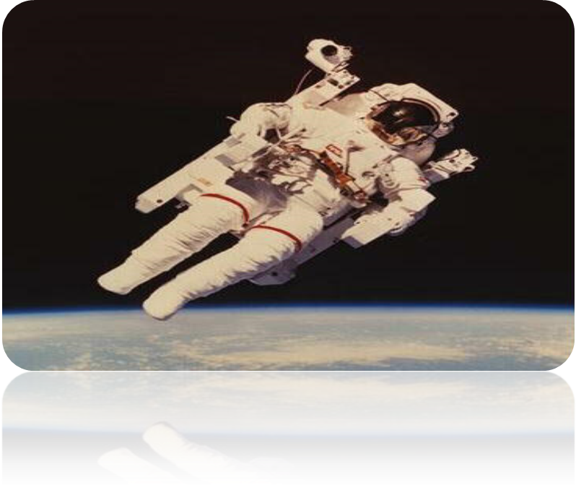

**KAZALO**

UVOD:

-Pomen vesoljske obleke v vesolju.

* Pred čem ščiti astronavta.

JEDRO:

* Sestavni deli vesoljske obleke

ZAKLJUČEK:

* Življenje v vesolju
* Moje mnenje

Vesolje je breztežen prostor,katerega središče je sonce. Tisti,ki hoče potovati v vesolje, se mora na to dobro pripraviti. Ena izmed pomembnih stvari je vesoljska obleka. Vesoljska oblačila so namenjena za gibanje in izvajanje nalog v vesolju izven vesoljske ladje. Vesoljska oblačila so se skozi čas spremenila. Prvi zgled za vesoljsko obleko so bile obleke za potapljače. Te so kasneje še dopolnjevali in leta 1962 je bila narejena prava vesoljska obleka.

Vesoljske obleke so izdelane iz odporne in lahke tkanine,ki astronavte varuje pred udarci, sevanjem,ekstremnimi temperaturami(120°C na svetlobi, -156°C v senci) in drugimi nevarnostmi iz vesolja. Iznašli so tudi čelade,ki osebi,ki jo nosi omogočajo normalno in neovirano opravljanje dela. Prvi astronavti so bili na vesoljske ladje pritrjeni s kabli,sedaj pa so pripeti na posebne vezi, ki jim omogočajo prosto gibanje vendar pa iz varnostnih razlogov uporabljajo tudi kable. S takimi oblekami se astronavti lahko v vesolju sprehajajo po 2 uri ali več, kot sta se recimo Aldrin in Armstrong. Brez obleke bi človek v vesolju preživeli le nekaj sekund.

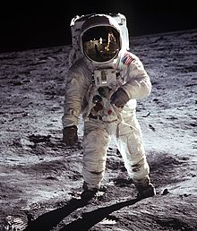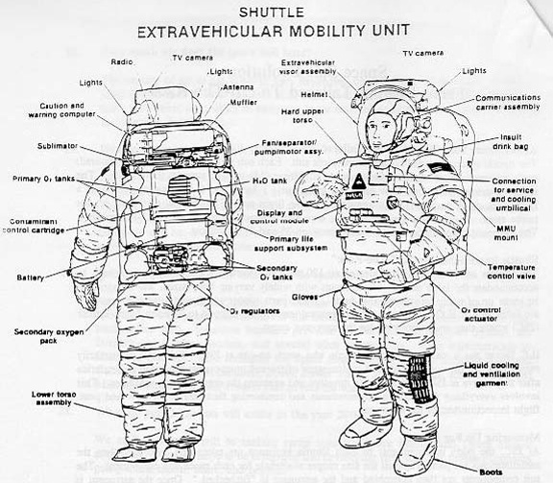

DELI OBLEK

Glavni del vsake vesoljske obleke je **nahrbtnik.** Astronavta oskrbuje s kisikom in elektriko,ter iz skafandra odstranjuje ogljikov dioksid. Imajo ga tudi za hlajenje. Predstavlja tudi večino teže celotne obleke. Astronavti se morajo zaradi tega nagniti naprej,da nebi padli na hrbet.

Drugi deli:

**Slušalke in mikrofon**: imajo jih za poslušanje radia in za komunikacijo z drugimi.

**Žarometi**

**Čelada in vizir**:čelada ima vizir,ki je prevlečen s tanko plastjo zlata. Tako prepreči dostop nevarnim ultravijoličnim žarkom.

**Meh za vodo**:je pri čelada in ko je astronavt žejen po slamici pije vodo iz meha

**Modul za upravljanje**: spredaj ima astronavt enoto kjer lahko uravnava temperaturo, dotok kisika,razsvetljavo in komunikacijo.

**Senzorji za srčni utrip**: te senzorji merijo astronavtov pulz in porabo kisika, te informacije pa so bile potem poslane zdravniku na Zemlji.

**debele rokavice**: imajo grelnike,ki grejejo dlani.

**Orodje**:je pripeto na obleko in ima vpenjala-da ne odleti v vesolje.

**Vrečka za urin**:ker ne morejo sleči skafandra da bi šli na stranišče se namesto tega polulajo kar v skafandru.

**vesoljski škornji**:so za hojo po luni. Imajo narebrene podplate iz silikona.

Zanimivost:odtisi vesoljskih škornjev Neila Armstronga se na Luni se poznajo še danes. To pa je mogoče zato, ker na luni ni ne dežja in ne vetra in bojo njegove stopinje tako ostale tam še nekaj milijonov let. Nekoč pa bojo verjetno le izginile zaradi potresov ali prahu,ki ga povzročajo meteoriti.

**Žepi:** na obleki imajo tudi nekaj žepov v katere spravljajo orodje in vrečke za prah,katerega so spravljali za analize.

Celoten skafander pa je izdelan iz dveh delov. Cela obleka je iz trdnega trupa, le na rokavih je narejena iz gibljive tkanine. Astronavt pa spodaj obleče še posebno spodnje perilo opremljeno s plastičnimi cevmi po katerih teče hladna voda in ga hladi. Za potovanje po vesolju pa se s posebno vrvjo na vesoljsko plovilo še priveže zaradi varnosti.

Skafandri so na zemlji skoraj težji kot človek,na luni pa se njihova teža zelo pomanjša. Zaradi tega lahko astronavti lahkotno skačejo in se premikajo po vesolju.

**ŠE NEKAJ O ŽIVLJENJU V VESOLJU**

Astronavti si v vesolju poskušajo ustvariti enako okolje kot na Zemlji, da bi preživeli. Glavna razlika,ki jo občutijo je breztežnost. Telo se začne privajati na to ampak so spremembe opazne, saj se začne telo spreminjati. Da bi omilili posledice vsak dan veliko telovadijo, ponavadi kar na sobnem kolesu. Lebdenje v vesoljskem plovilu je vedno videti zelo zabavno, a je veliko astronavtom zelo neprijetno. Prva posledica breztežnosti je izguba občutka za ravnotežje. Astronavtom je nekaj časa lahko tudi slabo, saj njihov prebavni trak potrebuje približno 2 tedna, da se privadi na vse spremembe. Zato nekaj prvih dni nikoli ne načrtujejo pohodov po luni,saj bi se astronavt, če bi bruhal v skafandru lahko zadušil. Tudi prehranjevanje je drugačno. Vsa hrana je vakuumsko pakirana,da ostane sveža. Včasih so jedli samo pretlačeno hrano v tubah ali pa sušeno meso v kockah,zdaj pa imajo že bolj pestro izbiro, kot recimo kosmiče in sveže sadje. Pijačo pa pijejo po slamicah.

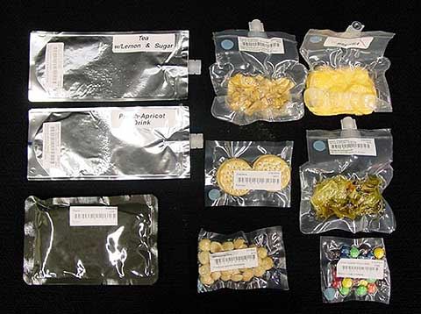

Prostori v vesoljskem plovilu so razdeljeni na spalnico in jedilnico. Imajo tudi tuš, vendar varčujejo z vodo, zato so uporabo omejili na enkrat tedensko .Astronavti spijo stoje, velikokrat pa imajo tudi težave s spanjem kar je gotovo posledica velikega vznemirjenja in hrupa.

Zanimivosti: -astronavti so v vesolju večji zaradi raztegovanja hrbtenice.

-breztežnost na telo vpliva kot staranje,saj se kosti stanjšajo.

**MOJE MNENJE**:

Vesoljske obleke so narejene na zelo zapleten način in se mi zdi,da morajo biti vsi ,ki se ukvarjajo s potovanji v vesolje in izdelavo teh oblek zelo pametni in spretni. Potrebno je tudi veliko denarja. Celotno potovanje v vesolje pa se mi zdi zelo vznemirljivo in zanimivo. Neverjetno je tudi to, da se lahko človek samo s pomočjo vesoljske obleke sproščeno sprehaja po drugih planetih in raziskuje neokrnjena območja. Če si vse to zamislim, me kar pritegne, da bi tudi jaz nekega dne raziskovala vesolje.

Viri: knjige- Pot v vesolje, Misija na Luno, Vesolje, Šolski astronomski atlas.